**Spesifikasi Half-Bridge DC-DC Converter**

|  |  |
| --- | --- |
| Input Voltage (Uin) | 24 V |
| Output Voltage (Out) | 12 V |
| Duty Cycle | 50% |
| Switching Frequency (fsw) | 10 kHz |
| Permissible Inductor Current Ripple | 20% (0.48 A) |
| Permissible Output Voltage Ripple | 2% (0.24 V) |

**Schematic Half-Bridge DC-DC Converter**  
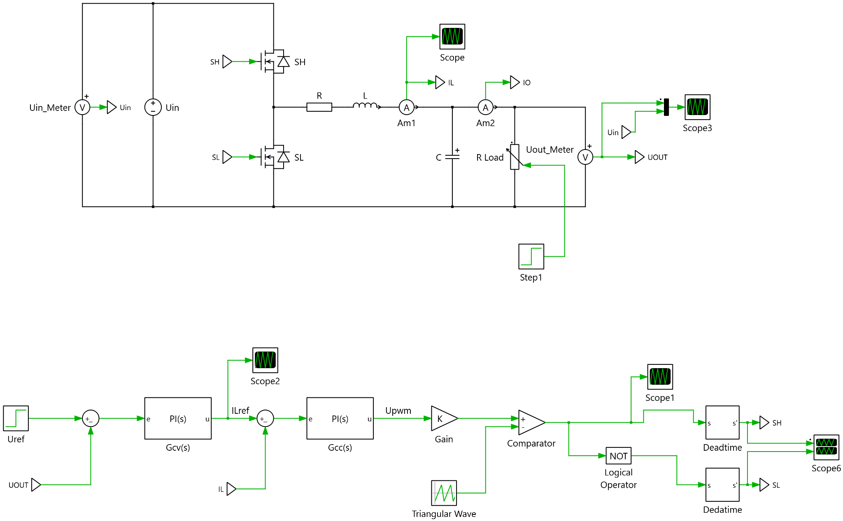

1. **Derivation**

* **Transfer Function**

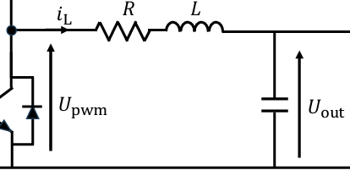

**KVL: $$U_{PWM}\left(t\right)=Ri_{L}\left(t\right)+U_{L}\left(t\right)+U_{C}\left(t\right) \\ U_{L}\left(t\right)=L\frac{{di}_{L}\left(t\right)}{dt}; U_{C}\left(t\right)=U_{Out}\left(t\right) \\ U_{PWM}\left(t\right)=Ri_{L}\left(t\right)+L\frac{{di}_{L}\left(t\right)}{dt}+U_{Out}\left(t\right)$$**

Laplace Transform (no initial condition)

$$U_{PWM}\left(s\right)=RI_{L}\left(s\right)+sL I_{L}\left(s\right)+U_{Out}\left(s\right) \\ U_{PWM}\left(s\right)=(R+sL{)I}_{L}\left(s\right)+U_{Out}\left(s\right) \\ \frac{I_{L}\left(s\right)}{U_{PWM}\left(s\right)-U_{Out}\left(s\right)}=\frac{1}{R+sL}$$

* **Transfer Function**

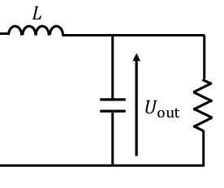

**KCL: $$i_{L}\left(t\right)=i_{C}\left(t\right)+i_{O}\left(t\right) \\ i_{C}\left(t\right)=C\frac{{dU}_{Out}\left(t\right)}{dt} \\ i_{L}\left(t\right)=C\frac{{dU}_{Out}\left(t\right)}{dt}+i_{O}\left(t\right)$$**Laplace Transform (no initial condition)

$$I_{L}\left(s\right)=sC U_{Out}\left(s\right)+I_{Out}\left(s\right) \\ \frac{U_{Out}\left(s\right)}{I_{L}\left(s\right)-I_{Out}\left(s\right)}=\frac{1}{sC}$$

1. **Controller Design Steps**

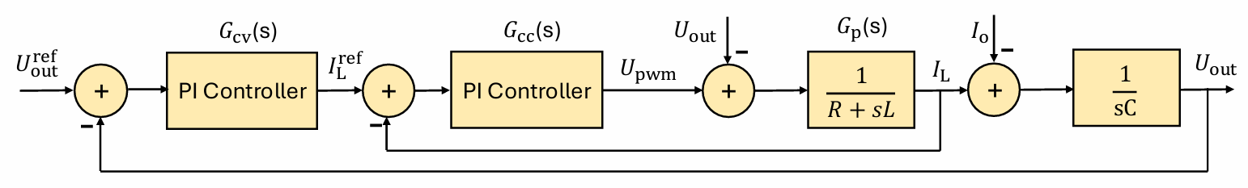

**%**Parameter Voltage Control  
  
Uin = 24;

Uout = 12;

D = Uout/Uin; % 50% duty cycle

delta_il = 0.2; % 20% permissible inductor current ripple

delta_uout = 0.02; % 2% permissible output voltage ripple

R_Load = 5;

R_Change = 10;

R = 0.8;

fsw = 10000; % 10 kHz

wsw = 2*pi*fsw; %Bandwith system

wcc = wsw/10; %Bandwith current control

wcv = wcc/10; %Bandwith voltage control

Il = Uout/R_Load;

i_ripple = 0.2 * Il;

v_ripple = 0.02 * Uout;

alfa = 0.1; %Tuning factor

L = (Uout * (1-D))/(i_ripple * fsw);

C = (Uout * (1-D))/(8 * L * v_ripple * fsw^2);

%Outer Control

Outer_Kp = wcv*C;

Outer_Ki = alfa*wcv*Outer_Kp;

%Inner Control

Inner_Kp = wcc*L;

Inner_Ki = alfa*wcc*Inner_Kp;

Kontroler yang digunakan adalah kontroler **Proporsional-Integral (PI),** yang umum digunakan untuk menghilangkan *error steady-state* (berkat komponen Integral, Ki) dan meningkatkan respons transien (berkat komponen Proporsional, Kp).

### **Kontrol Arus (*Inner Control*)**

### Loop ini adalah loop yang lebih cepat dan berfungsi untuk mengontrol arus induktor (IL) agar mengikuti referensi arus yang ditetapkan oleh loop luar (*outer loop*). Objek kontrol pada loop ini adalah Induktor (L).

### Penentuan Konstanta PI:

### Perhitungan konstanta Kp dan Ki didasarkan pada prinsip Komplemen Nol-Kutub (*Zero-Pole Cancellation*), di mana *bandwidth* (ωcc) dari loop arus ditetapkan 1/10 dari ωsw.

### Gain Proporsional : **Inner_Kp = ωcc · L = 7.85** Nilai ini menempatkan kutub tertutup pada ωcc memberikan respons cepat.

* Gain Integral : **Inner_Ki = α · ωcc · Kp = 4934.8**  
  Komponen integral ditentukan menggunakan faktor α untuk memastikan kompensasi error steady-state tanpa terlalu banyak mempengaruhi stabilitas.

Output Loop Dalam: Kontroler arus ini menghasilkan sinyal modulasi PWM untuk switching MOSFET.

### **Kontrol Tegangan (*Outer Control*)**

### Loop ini adalah loop yang lebih lambat dan berfungsi untuk mempertahankan tegangan keluaran (Uout) pada nilai referensi (*setpoint*) yang diinginkan. Loop ini memberikan sinyal referensi arus (ILref) kepada loop arus dalam. Objek kontrol pada loop ini adalah Kapasitor (C).

### Penentuan Konstanta PI:

### *Bandwidth* (ωcv) dari loop tegangan ditetapkan 1/10 dari ωcc, membuatnya jauh lebih lambat dan memastikan pemisahan *bandwidth* (prinsip utama kontrol kaskade).

### Gain Proporsional : **Outer_Kp = ωcv · C = 0.0157** Nilai ini menempatkan kutub tertutup loop tegangan pada ωcv .

### Gain Integral : **Outer_Ki = α · ωcv · Kp = 0.98696** Sama seperti loop arus, komponen integral ini menghilangkan error steady-state tegangan keluaran.

1. **Simulation Results and Analysis**

* Output Voltage   
  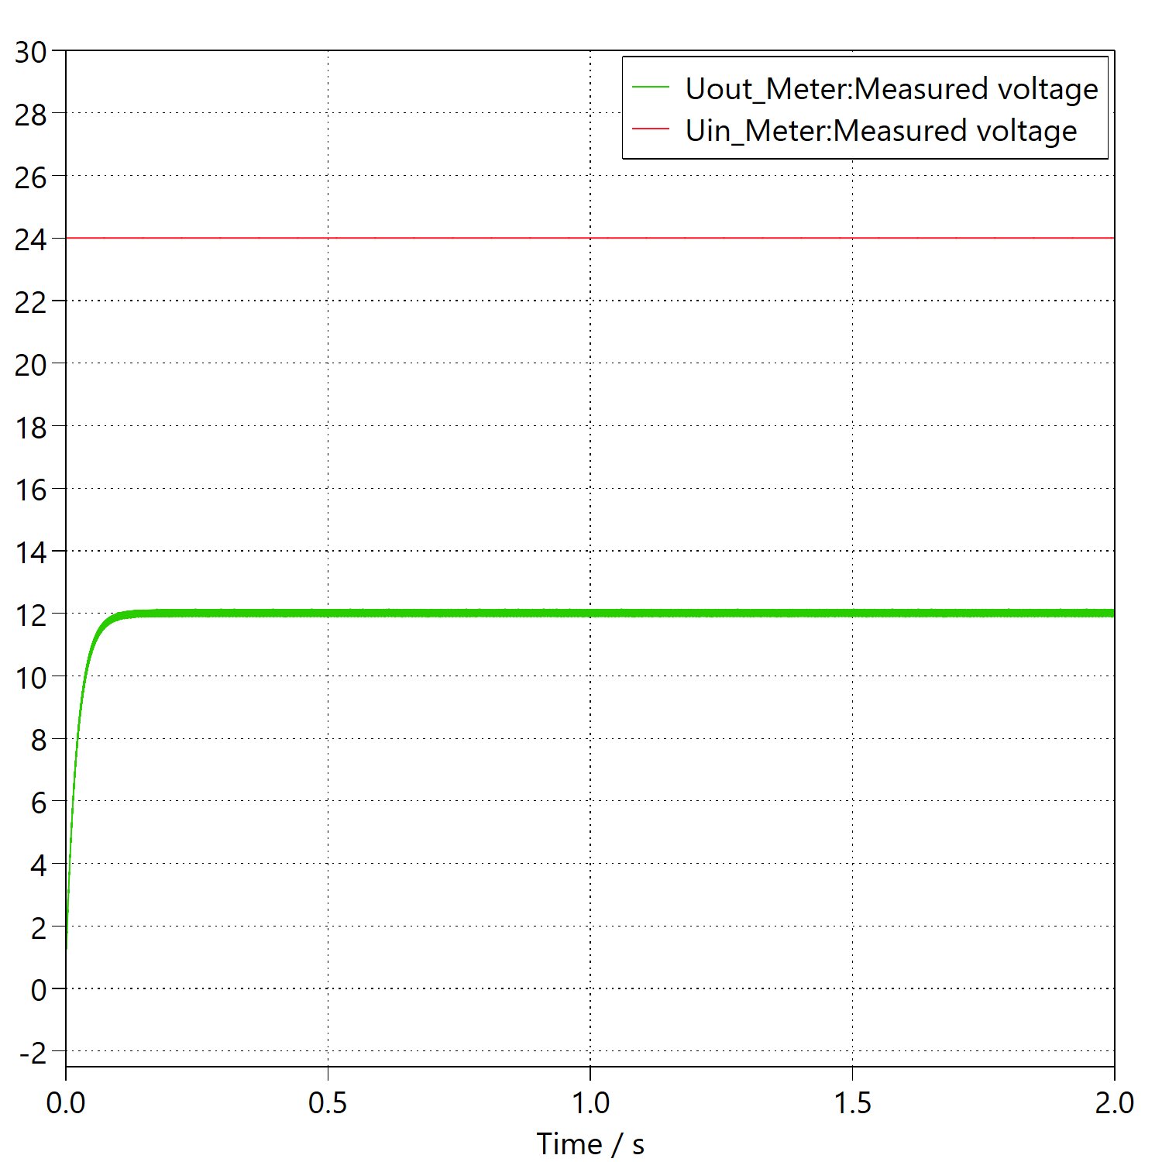
* Voltage Ripple  
  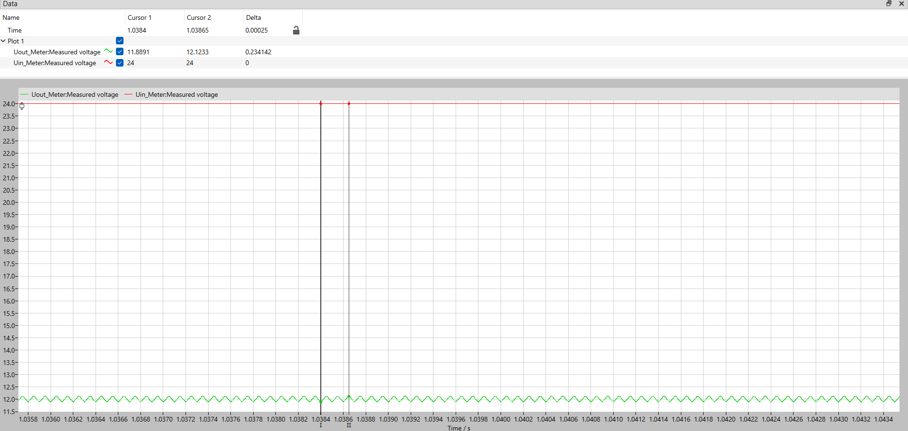
* Inductor Current  
  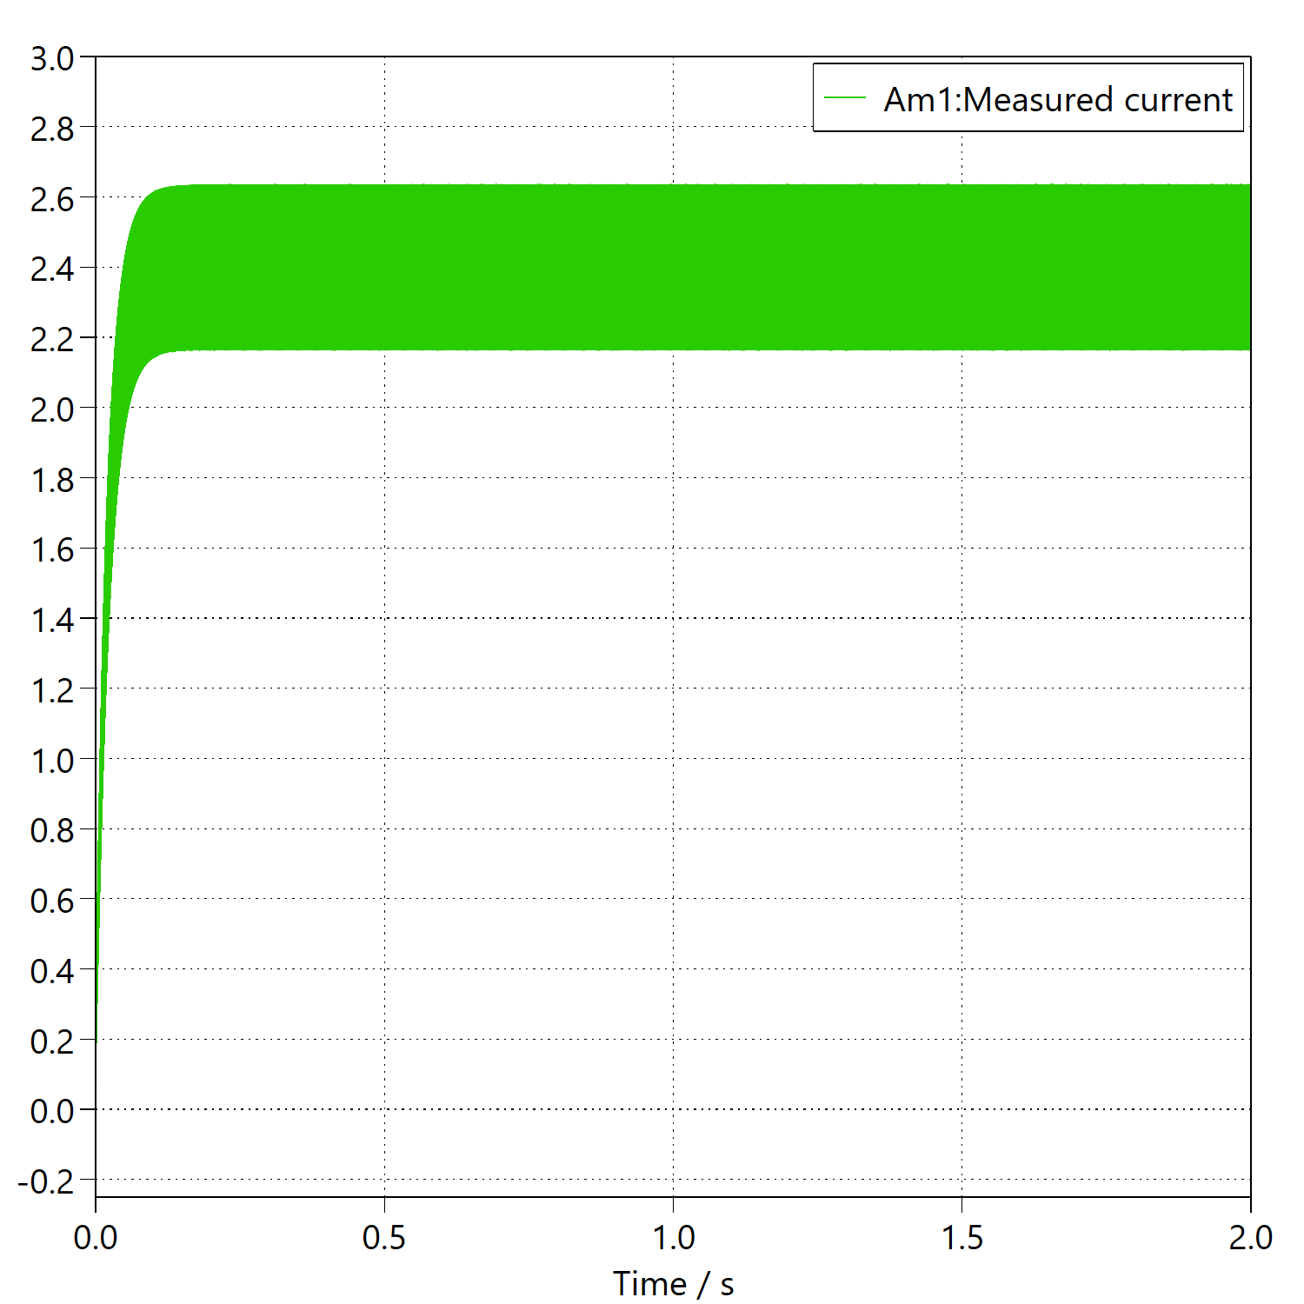

Inductor Current Ripple  
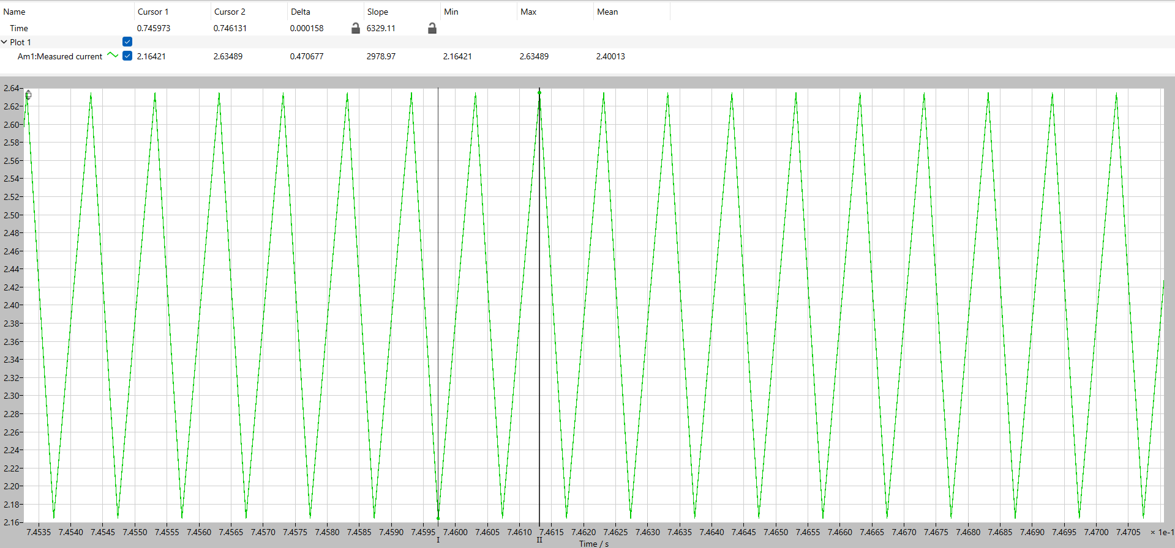  
Berdasarkan hasil plot, sistem mampu memberikan output yang sesuai dengan kriteria ripple yang diizinkan, yakni 2% untuk ripple tegangan dan 20% untuk ripple arus.

**Load Variation (R load change from 5 to 10 ohm)**

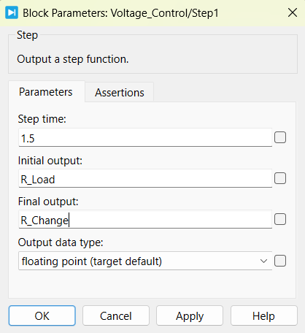

* Inductor Current  
  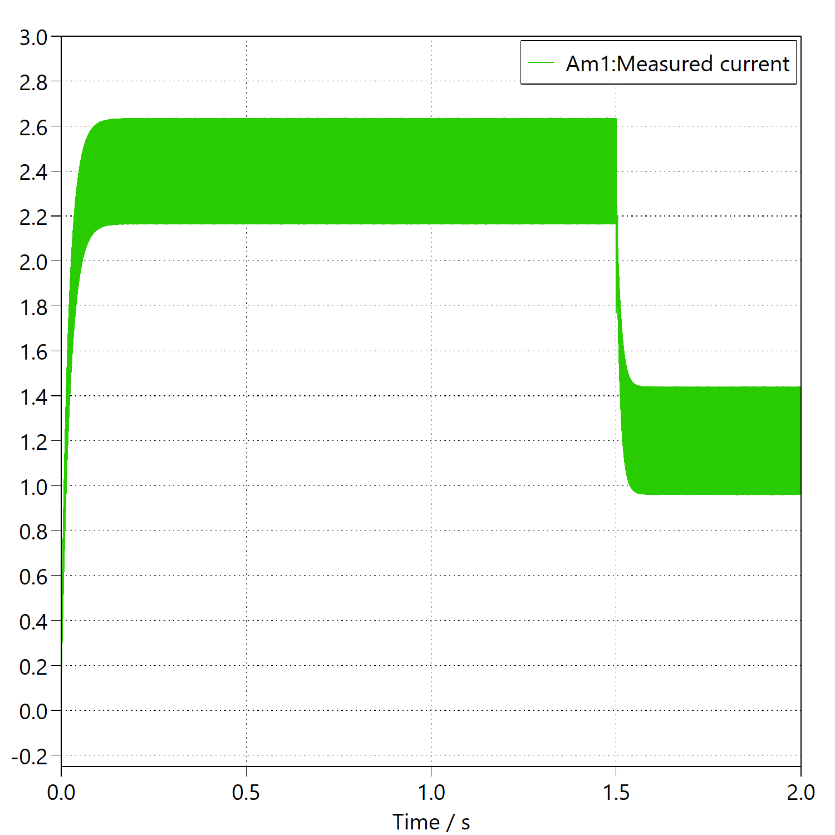
* Output Voltage   
  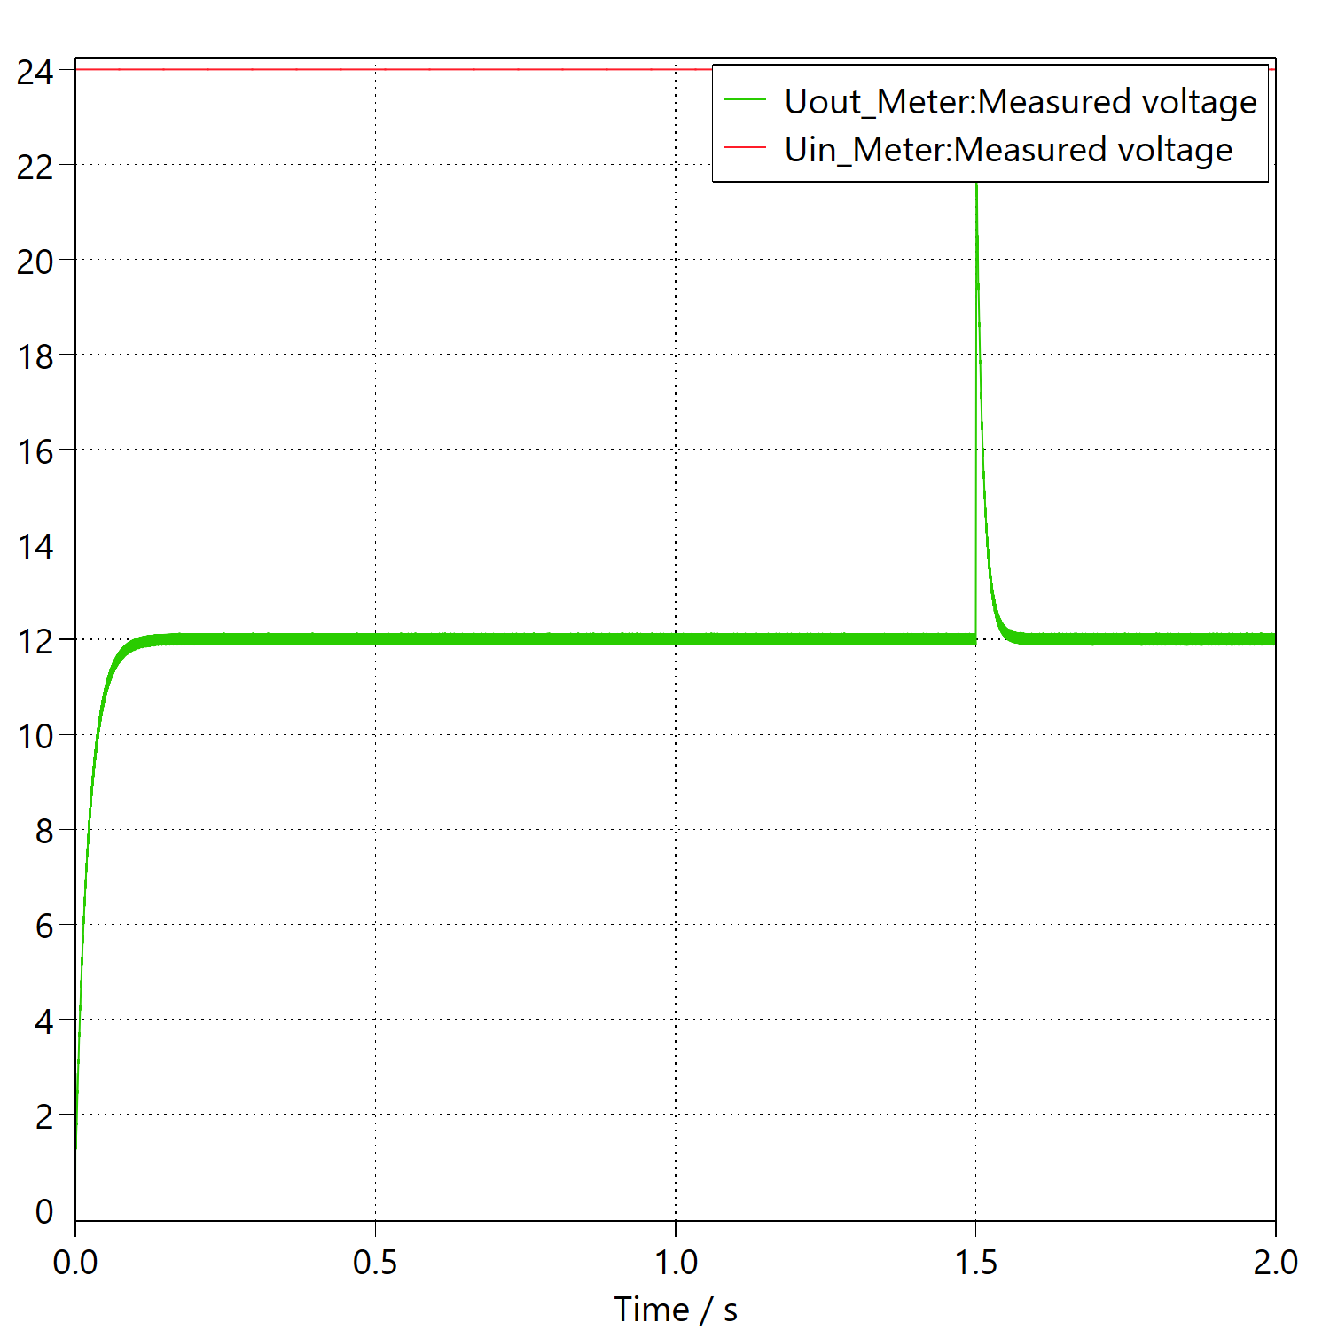  
  Dapat dilihat bahwa sistem mampu mempertahankan nilai output voltage di 12 V seperti yang diinginkan. Ini menandakan bahwa dynamic response sistem mampu menjaaga kestabilan dan meregulasi nilai output voltage yang diinginkan.

**Reference change (from D*Uin to 0.6*Uin)**

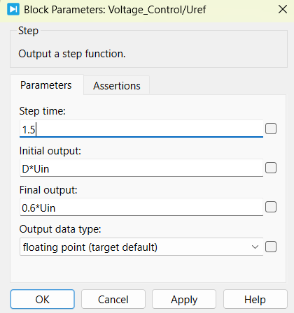

* Inductor Current   
  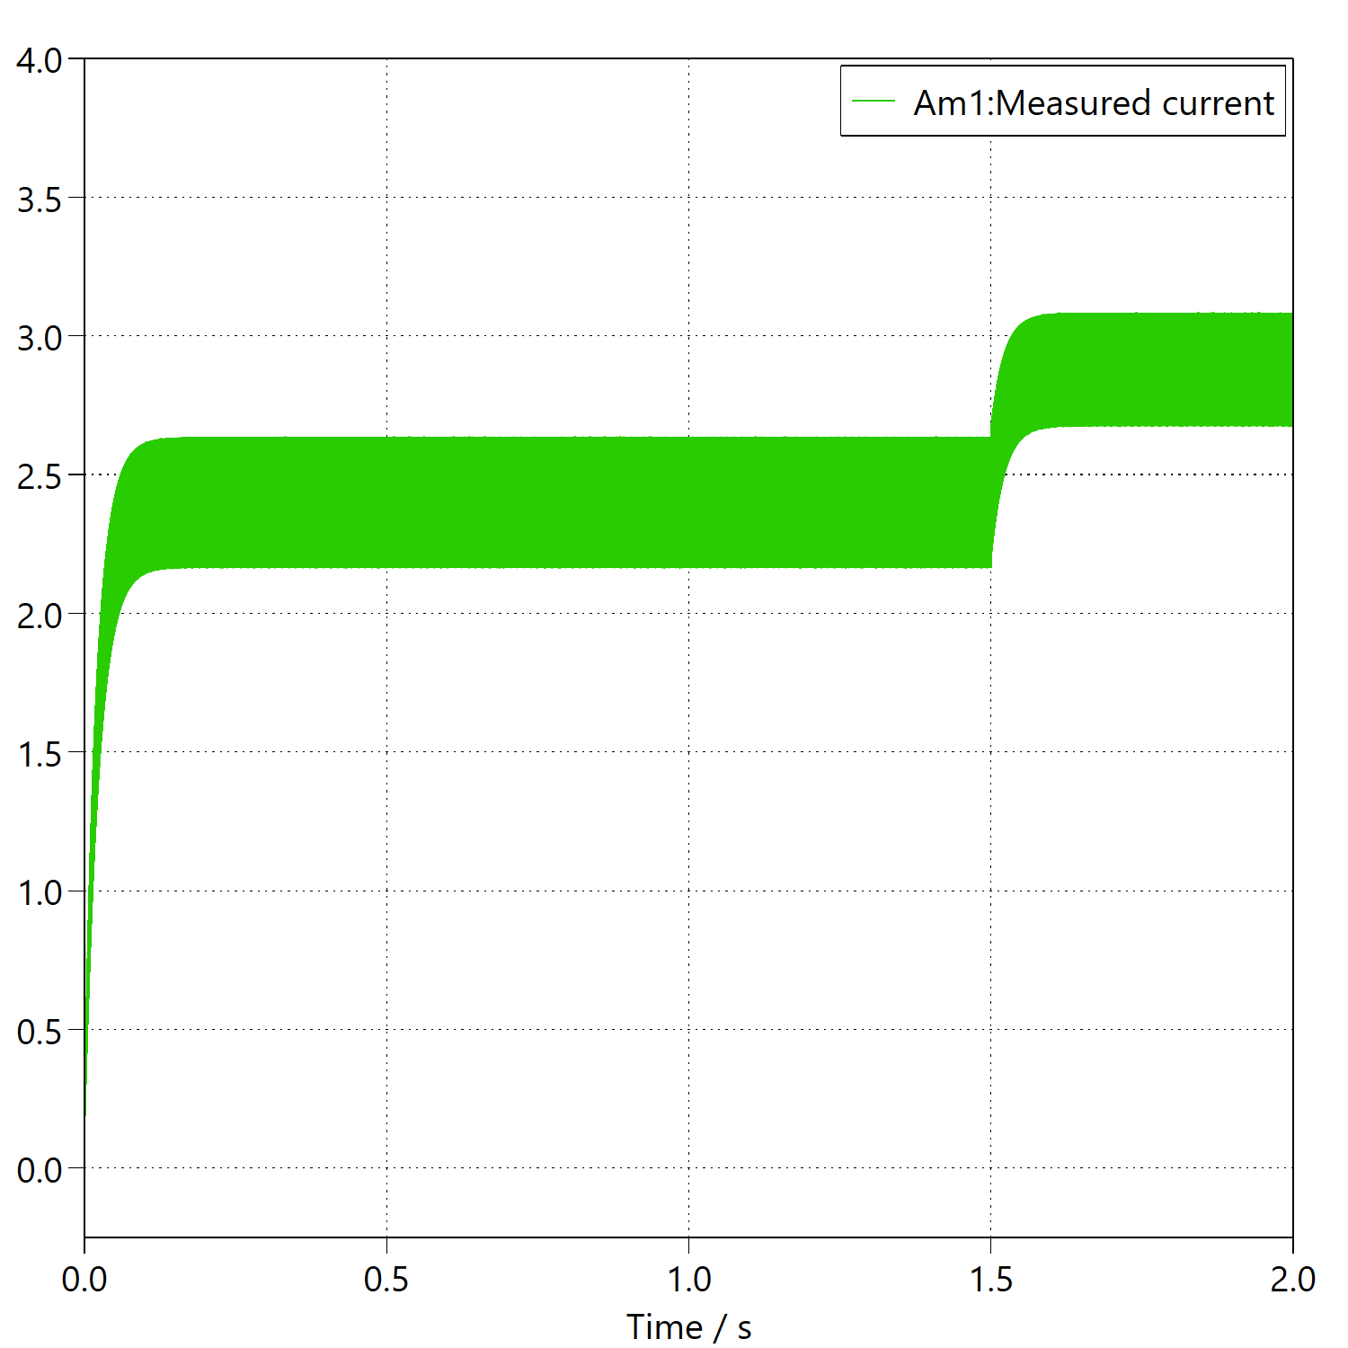
* Output Voltage  
  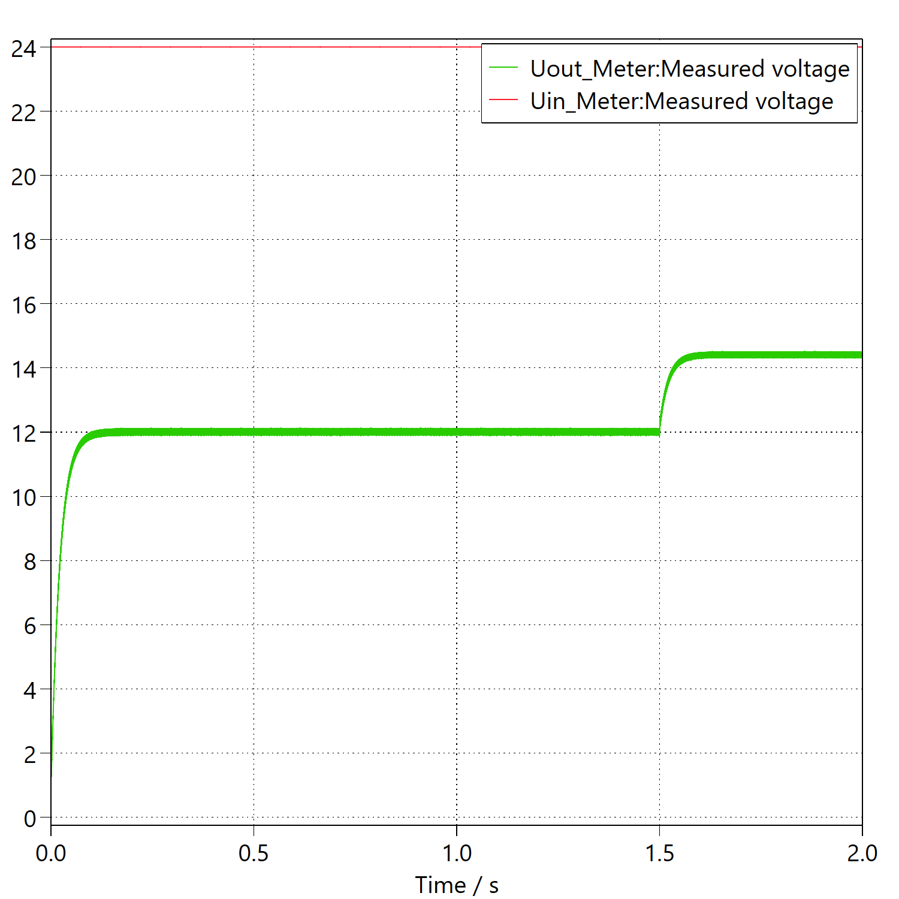  
  Dapat dilihat bahwa sistem mampu konvergen secara stabil menuju nilai voltage reference baru, dari yang awalnya 12 V menjadi 14.5 V. Sistem ini juga mampu mendeteksi step change dengan baik sehingga dynamic response sistem cukup efektif.